REGLEMENTAREA AERONAUTICĂ CIVILĂ ROMȂNĂ,
RACR-SUD „Autorizarea sudorilor din aeronautica civilă română”,
ediţia 2/2015

PREAMBUL

- Activitatea aeronautică civilă pe teritoriul şi în spaţiul aerian naţional este reglementată prin Codul aerian civil, prin acte normative interne din domeniu, precum şi prin prevederile Convenţiei privind aviaţia civilă internaţională, semnată la Chicago la 7 decembrie 1944, ale altor convenţii şi acorduri internaţionale la care România este parte.
- În conformitate cu prevederile Codului aerian civil şi în scopul reglementării domeniului aviaţiei civile, Ministerul Transporturilor, în calitatea sa de autoritate de stat în domeniul aviaţiei civile, emite reglementări aeronautice civile române, care au caracter obligatoriu pentru toţi participanţii la activităţile aeronautice civile şi conexe, precum şi pentru persoanele care desfăşoară activităţi în zonele supuse servituţilor de aeronautică civilă.
- Autoritatea Aeronautică Civilă Română este autoritate delegată de Ministerul Transporturilor pentru asigurarea aplicării reglementărilor aeronautice civile naţionale precum şi pentru supravegherea respectării lor de către persoanele juridice şi fizice, române sau străine, care furnizează servicii sau produse pentru aviaţia civilă din România, realizând astfel funcţia de supraveghere a siguranţei în domeniul aviaţiei civile.
- Reglementările aeronautice civile române sunt elaborate, emise sau adoptate în conformitate cu prevederile şi recomandările Convenţiei privind Aviaţia Civilă Internaţională, semnată la Chicago la 7 decembrie 1944, ale altor convenţii şi acorduri internaţionale la care România este parte, astfel încât să se asigure un caracter unitar, coerent şi modern procesului de elaborare şi dezvoltare a sistemului naţional de reglementări aeronautice civile române.

- Reglementarea privind autorizarea sudorilor de aviaţie din cadrul organizaţiilor din aeronautica civilă, cod RACR-SUD, s-a întocmit în conformitate cu prevederile Codului aerian civil și al standardelor AWS D17.1/D17, SR EN ISO 9606-1, SR EN ISO 9606-2 și ISO 24394. RACR-SUD stabileşte cerinţele pentru emiterea, modificarea şi prelungirea autorizărilor sudorilor de aviaţie, inclusiv detalii referitoare la testările probelor sudate executate de aceştia în vederea autorizării.

Capitolul 1 - PREVEDERI GENERALE

RACR-SUD.1 - Generalităţi

(1) Pentru a avea dreptul să execute îmbinări sudate prin topire pentru aeronavele civile, sudorii trebuie să fie autorizaţi de AACR conform capitolului 2 din prezenta reglementare.

(2) Pentru a avea dreptul să examineze probele sudate executate de sudori conform prezentei reglementări, laboratoarele specializate în acest domeniu trebuie să fie autorizate de AACR conform reglementărilor aeronautice civile aplicabile, în vigoare.

(3) AACR poate să revoce, să suspende sau să restricţioneze autorizarea unui sudor de aviaţie, dacă nu se menţin condiţiile cerute şi pentru care aceasta a fost acordată. Revocarea, suspendarea sau restricţionarea autorizării nu presupun rambursarea tarifelor stabilite conform prevederilor legale, achitate pentru serviciile prestate de AACR.

(4) AACR trebuie să le furnizeze solicitanţilor toate informaţiile şi formularele necesare în vederea obţinerii autorizării.
(5) AACR trebuie să elaboreze și să actualizeze permanent o listă a tuturor standardelor aplicabile autorizării sudorilor. Această listă va fi disponibilă pe pagina web a AACR.

RACR-SUD.5 – Abrevieri şi definiţii

În sensul prezentei reglementări, suplimentar faţă de cele din standardele aplicabile în vigoare, se utilizează următoarele abrevieri şi definiţii:

- AACR: Regia Autonomă Autoritatea Aeronautică Civilă Română;

- RACR: reglementare aeronautică civilă română;

- CA: certificat de autorizare emis de AACR în conformitate cu prezenta reglementare;

- a: grosimea nominală a sudurii;

- BW: sudură cap la cap;

- D: diametrul exterior al ţevii;

- FW: sudură în colţ;

- t: grosimea materialului;

- z: lungimea catetei unei suduri;

- 141 – sudare manuală cu arc electric în mediu protector de gaz inert cu electrod nefuzibil din tungsten (wolfram) – TIG (Tungsten Inert Gas);

- 15: sudare cu plasmă;

- 311: sudare oxiacetilenică

- 111 – sudare manuală cu arc electric (Sudare manuală cu arc electric cu electrozi inveliţi);

- 131 – sudare semiautomată cu arc electric în mediu protector de gaz inert cu material fuzibil – MIG (Metal Inert Gas);

- 135 - sudare semiautomată cu arc electric în mediu protector de gaz activ cu material fuzibil – MAG (Metal Activ Gas);

- 51 – sudare cu fascicul de electroni;

- 52 – sudare cu fascicul laser;

- autorizare: confirmarea oficială dată printr-un document emis de AACR în conformitate cu reglementările aeronautice române aplicabile, în vigoare, prin care se atestă capacitatea deţinătorului de a desfăşura activităţile aeronautice civile menţionate în acest document;

- candidat: sudor care solicită autorizarea conform prezentei reglementări;

- coordonator sudor: persoană cu responsabilităţi în procesul de sudare / procese conexe sudării, acceptabilă AACR; coordonatorul sudor trebuie să fie inginer sudor internaţional (IWE) sau să aibă o specializare similară;

- domeniu de autorizare: categorie specifică de lucru certificată de AACR;

- epruvetă: parte sau porţiune prelevată din proba sudată, pentru a fi supusă unei încercări, în conformitate cu prezenta reglementare;

- examen general: examinare care să demonstreze că o persoană are cunoştinţele de bază necesare pentru efectuarea unor suduri de calitate (cunoştinţe referitoare la procedeul de sudare, materialele, echipamentele utilizate, defectele îmbinărilor sudate etc.).

- examen specific: examinare care să demonstreze că o persoană cunoaşte procedurile, codurile, standardele, tehnologiile de proces şi specificaţiile aplicabile pentru procedeul de sudare pentru care se solicită autorizarea, utilizate în cadrul unei organizaţii din domeniul aeronauticii civile (locul de muncă al candidatului);

- examen practic: examinarea aptitudinii şi a îndemânării candidatului pentru autorizarea ca sudor de aviaţie, documentată prin rezultatele examinării probelor sudate;

- examinator: persoană de specialitate (ex: inginer sudor internaţional, coordonator sudor) şi care este acceptată de AACR pentru a conduce, supraveghea şi evalua examenele de autorizare ale sudorilor de aviaţie şi care a fost desemnată să verifice conformarea cu prezenta reglementare;

- examinare cu cartea închisă: examinare desfăşurată fără accesul candidatului la materiale de referinţă, exceptând cazul în care acestea sunt indicate în textul întrebării (subiectului);

- experienţă: activitatea profesională a solicitantului desfăşurată până în momentul depunerii cererii de autorizare, referitoare la executarea de lucrări de sudare utilizând procedeul de sudare pentru care se solicită autorizarea; experienţa nu include perioada de instruire teoretică şi practică, dar include instruirea la locul de muncă;

- instruire la locul de muncă („on-the-job”): instruirea la postul de lucru din cadrul organizaţiei angajatoare a sudorului aflat în perioada de pregătire în vederea autorizării; aceasta constă în cunoaşterea echipamentului de sudare, a modului de operare cu acesta, aplicarea procedurilor/instrucţiunilor scrise de lucru etc. şi se desfăşoară sub îndrumarea unui inginer sudor / coordonator sudor;

- întrerupere semnificativă a activităţii: o absenţă sau o schimbare a activităţii, care împiedică sudorul de aviaţie autorizat conform prezentei reglementări să efectueze lucrări de sudare prin procedeul şi pentru domeniul pentru care este autorizat, pe durata unui interval de timp mai mare de 6 luni; pentru calculul întreruperii semnificative nu se iau în considerare perioada legală de concediu de odihnă, absenţele datorate participării la cursuri de instruire sau absenţele în caz de boală a căror durată este mai mică de o lună;

- NDT – examinare nedistructivă;

- operator sudor de aviaţie – (de ex: Sudare prin rezistenţă) persoană care manipulează echipament de sudare automat, mecanizat, robotizat sau cu control adaptiv;

- procedeu de sudare: metodă de îmbinare a metalului(elor) de bază, cu sau fara material de aport, având ca rezultat obţinerea unei structuri interne continue a cordonului sudat;

- probă sudată: ansamblu sudat care se utilizează la examinarea practică a sudorului în vederea autorizării;

- renunţare: anulare definitivă a autorizării unui sudor de aviaţie, în baza solicitării oficiale scrise din partea persoanei autorizate sau managerului responsabil al organizaţiei din care face parte aceasta; în acest caz, persoana/organizaţia renunţă efectiv la drepturile şi competenţele sale acordate prin autorizarea respectivă şi, după anulare, nu mai are dreptul să efectueze activităţi invocând autorizarea, iar organizaţia din care face parte este obligată să elimine din documentaţia sa toate referinţele la autorizarea acestuia;

- restricţionare: retragere temporară a unora dintre competenţele acordate unui sudor de aviaţie prin documentele de autorizare; restricţionarea reprezintă un caz particular al suspendării;

- resudare: orice acţiune corectivă efectuată unei suduri în starea de „sudat”;

- revocare: anulare definitivă şi executorie a întregii autorizări; în acest caz, toate drepturile şi privilegiile acordate prin autorizare sunt retrase şi, după revocare, sudorul respectiv nu mai are dreptul să efectueze nici o activitate invocând autorizarea, iar organizaţia din care face parte este obligată să elimine din documentaţia sa toate referinţele la autorizarea acestuia;

- specificaţia procedurii de sudare – SPS (WPS): document acceptat de coordonatorul sudor din cadrul organizației din care face parte sudorul, care furnizează variabilele necesare procedurii de sudare pentru a asigura repetabilitatea în timpul procesului de producţie;

- specificaţie preliminară de sudare (pWPS): document care conţine variabilele necesare calificării procedurii de sudare;

- sudor de aviaţie: sudor autorizat ce execută îmbinări sudate prin topire pentru aeronave civile, piese şi/sau componente ale acestora; îmbinările sudate afectează menţinerea navigabilităţii unei aeronave, în condiţiile în care calitatea acestora depinde de competenţa sudorului;

- suport la rădăcină: materialul plasat pe partea opusă a unei îmbinări pregătite cu scopul de a susţine baia de metal topit;

- suspendare: retragere temporară a competenţelor acordate prin documentele de autorizare, unui sudor de aviaţie. În acest caz, autorizarea rămâne valabilă, însă pe perioada suspendării, nu poate fi efectuată nici o activitate invocând autorizarea. Privilegiile ce decurg din autorizare pot fi restabilite atunci când AACR constată că circumstanţele care au cauzat suspendarea au fost corectate, iar sudorul respectiv poate demonstra din nou conformarea deplină cu cerinţele aplicabile;

- TFB – îndoire cu faţa întinsă;

- TRB – îndoire cu rădăcina întinsă.

RACR-SUD.10 – Procedee de sudare

Autorizarea sudorilor de aviaţie se poate acorda pentru oricare din următoarele procedee de sudare :

- 141 – sudare manuală cu arc electric în mediu protector de gaz inert cu electrod nefuzibil din tungsten (wolfram) – TIG (Tungsten Inert Gas);

- 15: sudare cu plasmă;

- 311: sudare oxiacetilenică;

- 111 – sudare manuală cu arc electric (Sudare manuală cu arc electric cu electrozi înveliţi);

- 131 – sudare semiautomată cu arc electric în mediu protector de gaz inert cu material fuzibil – MIG (Metal Inert Gas);

- 135 - sudare semiautomată cu arc electric în mediu protector de gaz activ cu material fuzibil – MAG (Metal Activ Gas);

- 51 – sudare cu fascicul de electroni;

- 52 – sudare cu fascicul laser.

RACR-SUD.15 – Grupe de materiale

(1) Autorizarea sudorilor de aviaţie se poate acorda pentru oricare din următoarele grupe de materiale (metale de bază) :

grupa de materiale A: oţeluri carbon sau slab aliate, oţeluri feritice înalt aliate;
grupa de materiale B.1: oțeluri austenitice înalt aliate, aliaje de nichel, aliaje de cobalt nedurificabile prin precipitare;
grupa de materiale B.2: oțeluri înalt aliate și aliaje de nichel durificabile prin precipitare.
grupa de materiale C: titan si aliaje de titan, niobiu, zirconiu şi alte metale reactive;
grupa de materiale D: aliaje de aluminiu şi magneziu;
grupa de materiale E: materiale care nu sunt conforme cu grupele de materiale de la A la D (de ex.: molibden, tungsten, aliaje de cupru).
Calificarea pentru sudarea materialelor din grupa B.2 include calificarea şi sudarea materialelor din grupa B.1.

RACR-SUD.20 – Tipuri de îmbinări

(1) În sensul prezentei reglementări sunt aplicabile următoarele tipuri de îmbinări sudate :
(a) cap la cap la table;
(b) cap la cap la ţevi;
(c) în colţ la table;
(d) în colţ la ţevi;
(e) în colţ tablă - ţeavă;
(f) speciale.
Notă : tipurile de îmbinări sudate speciale trebuie efectuate (dacă sunt necesare pentru un anumit tip de aplicaţie din cadrul organizaţiei) în conformitate cu o WPS agreeată de AACR.

(2) Clasificarea conform tipurilor de materiale de bază / semifabricatelor adecvate testelor de calificare pentru sudori
În funcţie de tipul de material de bază existent în producţia efectivă, se face o deosebire între probele de calificare pentru tablă/placă (S), ţeavă (T) şi piesă turnată (C).

Probele pentru calificarea sudorilor pentru tablă/placă (S) şi ţeavă (T) pot fi combinate, vezi tabelul 1.

Domeniul de calificare pentru fiecare poziţie de sudare este dat în tabelul 1.

Poziţiile de sudare fac referire la ISO 6947. Probele vor fi sudate în conformitate cu unghiurile nominale ale poziţiilor de sudare conform ISO 6947.

Proba de test TP5 (vezi tabelul 2) este obligatorie pentru grinzi cu zăbrele din ţevi cu D<26 mm şi este opţională pentru grinzi cu zăbrele din ţevi cu D>26mm.

Proba de calificare a sudorului pentru piese turnate are ca scop calificarea pentru repararea pieselor turnate. Pentru calificare trebuie utilizată proba de test TP6 (vezi tabelul 2). Sudurile efectuate în poziţiile PA si PB califică sudarea pentru orice poziţie doar pentru repararea pieselor turnate.

Ca alternativă, sudorii calificaţi pentru tablă/placă şi ţeavă sunt autorizaţi pentru repararea pieselor turnate în domeniul lor de calificare.

RACR-SUD.25 – Poziţii de sudare

(1) Poziţiile de sudare pentru care se poate acorda autorizarea unui sudor de aviaţie sunt prezentate în capitolul 4 al prezentei reglementări şi respectă standardele aplicabile în vigoare.
Notă: Pentru sudurile rectilinii, unghiurile de înclinare şi de rotire ale diferitelor poziţii de sudare sunt conform SR ISO 6947 – „Suduri – Poziţii de lucru- Definiţiile unghiurilor de înclinare şi rotire”

(2) Poziţiile de sudare a probelor trebuie să fie similare cu cele utilizate de sudori la locul de muncă.

(3) Domeniul de autorizare pentru fiecare poziţie de sudare este prezentat în tabelul 1 de mai jos.

Capitolul 2 – CERINŢE PRIVIND AUTORIZAREA SUDORILOR DIN AERONAUTICA CIVILĂ

RACR-SUD.30 - Aplicabilitate

- Prezentul capitol prevede cerinţele pentru autorizarea iniţială, extinderea domeniului de autorizare, prelungirea valabilităţii certificatelor de autorizare, reautorizarea sudorilor care execută îmbinări sudate prin topire la aeronave, piese şi componente de aeronavă, precum şi reguli generale de desfăşurare a activităţii sudorilor de aviaţie.

- Deşi AACR nu autorizează personalul care efectuează lucrări de lipire tare și lipire moale în cadrul organizaţiilor din aeronautica civilă, acesta trebuie să fie atestat intern după o procedură acceptabilă AACR, care poate avea la bază cerinţele din prezenta reglementare.

RACR-SUD.35 - Cerinţe privind organizaţiile în care se efectuează îmbinări sudate prin topire pentru aeronautica civilă

(1) Organizaţia în cadrul căreia se efectuează îmbinări sudate prin topire la aeronave, piese şi componente de aeronavă trebuie să stabilească proceduri acceptabile AACR referitoare la calificarea şi autorizarea sudorilor, în conformitate cu cerinţele prezentei reglementări. Acestea trebuie să cuprindă cel puţin următoarele :

- stabilirea cerințelor pentru pregătirea de bază a unei persoane în vederea autorizării ca sudor de aviație

- modalităţi de asigurare a instruirii iniţiale şi recurente, precum şi a examinării personalului selectat pentru autorizarea ca sudor de aviaţie;

- modalităţi de monitorizare a orelor de experienţă cerute în vederea autorizării;

- descrierea tipurilor de înregistrări referitoare la calificarea şi autorizarea sudorilor din cadrul organizaţiei şi identificarea persoanei responsabile cu monitorizarea programelor de calificare şi autorizare a acestora (coordonator sudor).

(2) Organizaţia în cadrul căreia se efectuează îmbinări sudate prin topire la aeronave, piese şi componente de aeronavă trebuie să înainteze la AACR o cerere de autorizare pentru fiecare candidat şi să documenteze informaţiile referitoare la candidat, inclusiv atestatele/diplomele privind pregătirea de bază, instruirea şi experienţa în domeniul pentru care se solicită autorizarea, precum şi date referitoare la coordonatorul sudor.

(3) În cazul prelungirii/menţinerii valabilităţii CA este necesar ca organizaţia la care este angajat candidatul să confirme că acesta nu a avut întreruperi semnificative ale activităţii desfăşurate pentru fiecare procedeu de sudare pentru care deţine autorizare.

(4) În cazul în care organizaţia care înaintează la AACR o cerere de autorizare pentru un sudor ia în considerare experienţa acestuia acumulată în cadrul altei organizaţii, aceasta trebuie să documenteze şi să verifice experienţa candidatului respectiv pentru stabilirea similitudinii între activitatea proprie şi cea desfăşurată în cadrul celeilalte organizaţii. Evaluarea experienţei anterioare a unui astfel de candidat faţă de cerinţele prezentei reglementări trebuie efectuată de coordonatorul sudor.

(5) Organizaţia în cadrul căreia se efectuează îmbinări sudate prin topire la aeronave, piese şi componente de aeronavă este responsabilă cu asigurarea examinării medicale a sudorilor conform RACR-SUD.50(1)(d) şi cu asigurarea condiţiilor financiare aferente autorizării.

RACR-SUD.40 – Cererea de autorizare

(1) Cererea de autorizare iniţială, de extindere a domeniului de autorizare, de prelungire a valabilităţii autorizării sau de reautorizare a unui sudor de aviaţie trebuie să fie înaintată la AACR împreună cu documentele suport, necesare în scopul autorizării.

(2) Solicitantul care întruneşte cerinţele prezentei reglementări şi a achitat tarifele aferente pentru serviciile prestate de AACR, stabilite conform prevederilor legale, este îndreptăţit la autorizarea sa ca sudor de aviaţie.

RACR-SUD.45 – Domenii de autorizare

(1) Sudorii care execută îmbinări sudate prin topire la aeronave, piese şi componente de aeronavă, trebuie să fie autorizaţi în conformitate cu capitolul 2 din prezenta reglementare, funcţie de pregătirea profesională, de îndemânare şi de experienţa practică.

(2) Domeniul de autorizare trebuie să precizeze procedeul de sudare, grupa/grupele de materiale, poziţiile de sudare, grosimile de sudat şi tipul probelor sudate pentru care este autorizat sudorul de aviaţie.

RACR-SUD.50 – Cerinţe privind instruirea şi experienţa sudorilor de aviaţie

(1) Un candidat la examenul în vederea autorizării ca sudor de aviaţie trebuie să furnizeze dovada că :
- este calificat în meseria de sudor;
- a urmat un curs de instruire teoretică şi practică pentru fiecare procedeu de sudare pentru care se solicită autorizarea, după un program şi o tematică aprobată de AACR;
- are o experienţă de minimum un an (12 luni) ca sudor;
- are o sănătate bună, prezentând în acest sens un ceritificat medical cu o vechime de cel mult 3 luni, din care să rezulte că este apt pentru meseria de sudor.
Examinarea acuităţii vizuale (vederea) se efectuează conform ISO 8596. Gradul minim al acuităţii pentru o distanţă maximă de 400 mm trebuie să fie de 0.8 minute de arc, reciproc pentru fiecare ochi. Pentru îndeplinirea cerinţelor testului oftalmologic poate fi utilizată vederea corectată.
Percepţia culorii va fi examinată conform testului Ishihara. Vederea va fi testată conform acestor cerinţe, cel putin o dată la fiecare 2 ani.
Personalul care executa NDT si controlul sudurilor trebuie sa fie supus anual unui control al acuitatii vizuale, în conformitate cu RACR-NDT sau standardul EN 4179.

(2) Instruirea trebuie să acopere principiile de bază ale procedeului de sudare pentru care se solicită autorizarea, echipamentele de sudare utilizate, materialele folosite în procesul de sudare (de bază, de adaos, gaze de protecţie), defectele îmbinărilor sudate (tipuri, cauzele apariţiei acestora, prevenire şi remediere), tratamentele termice ale îmbinărilor sudate, controlul calităţii îmbinărilor sudate, reprezentarea şi inscripţionarea sudurilor pe desene, precum şi specificaţiile, codurile şi instrucţiunile aplicate în cadrul organizaţiei din care face parte candidatul (specifice locului de muncă), inclusiv normele de protecţia muncii aplicabile. De asemenea, sudorul trebuie să cunoască şi prevederile prezentei reglementări.

(3) Instruirea practică a sudorilor în vederea susţinerii examenului de autorizare poate fi suplimentată prin instruire la locul de muncă .

(4) Sudorul care nu a susţinut examenul în vederea autorizării în termen de 6 luni de la încheierea programului său de instruire, pentru procedeul de sudare pentru care a fost instruit, trebuie să furnizeze AACR dovada reinstruirii sale, pe baza unui program stabilit de coordonatorul sudor.

(5) Numărul de luni de experienţă se bazează pe o săptămână de muncă de 30 de ore (1 lună = 120 ore). Atunci când un sudor lucrează mai mult de 30 de ore pe săptămână, el poate fi creditat cu o experienţă bazată pe numărul total de ore, dacă furnizează dovada acestei experienţe. Dacă numărul de ore pe lună cerut nu poate fi efectuat, perioada cerută pentru acumularea experienţei necesare susţinerii examenului se va mări corespunzător. Totuşi, numărul de ore de experienţă se va calcula în timpul a maximum 18 luni înainte de depunerea cererii de autorizare.

RACR-SUD.55 – Cerinţe privind examinarea sudorilor de aviaţie

(1) Examinarea candidaţilor în vederea autorizării ca sudori de aviaţie constă dintr-o examinare tehnică pentru fiecare procedeu de sudare, grupă de materiale şi tip de îmbinare pentru care se solicită autorizarea aşa cum se aplică în domeniul aeronautic.
Examinarea trebuie să cuprindă :

- un examen teoretic (general şi specific);
- un examen practic.

(2) Examenul teoretic trebuie susţinut înaintea examenului practic, este eliminatoriu şi constă dintr-o examinare generală a cunoştinţelor profesionale şi a prevederilor prezentei reglementări şi dintr-o examinare specifică condiţiilor tehnice din cadrul organizaţiei aeronautice respective. Examenul teoretic poate fi scris, scris şi oral sau printr-o verificare pe calculator.

(3) Examinarea teoretică a candidaţilor trebuie să se desfăşoare în condiţii de examinare cu cartea închisă.

(4) Examinarea candidaţilor în vederea autorizării ca sudori de aviaţie se face de cel puţin două persoane: un examinator şi un reprezentant al AACR (de regulă, inspector aeronautic de specialitate).

(5) Examinatorul (coordonatorul sudor) trebuie să cunoască şi să fie total familiarizat cu procedurile, codurile, standardele, tehnologiile de proces, specificaţiile şi produsele din cadrul organizaţiei în care îşi desfăşoară activitatea candidaţii.

(6) AACR îşi rezervă dreptul de a contribui cu subiecte sau de a suplimenta subiectele de examen, dacă se consideră necesar, bineînţeles respectând tematica de instruire aprobată. AACR pregăteşte şi evaluează rezultatele subiectelor referitoare la cunoaşterea prezentei reglementări. AACR trebuie să programeze examinarea respectivă într-o perioadă acceptabilă organizatorului examinării.

(7) Subiectele scrise trebuie să fie sub formă de chestionare cu răspunsuri multiple, numărul minim de întrebări, pentru fiecare procedeu de sudare pentru care se solicită autorizarea, fiind de 40 pentru examenul general (din care minim 20 referitoare la cunoaşterea prezentei reglementări) şi 20 pentru examenul specific.

(8) Rezultatul examenului teoretic se va consemna într-un proces–verbal, înregistrat la AACR, care trebuie să conţină cel puţin următoarele date :

- data şi locul examinării;
- numele şi prenumele candidatului;
- seria şi numărul actului de identitate;
- pregătirea de bază şi cea de specialitate;
- denumirea organizaţiei la care este angajat;
- procedeul(ele) de sudare, grupele de materiale, tipurile de îmbinări pentru care s-a solicitat autorizarea şi pentru care a fost examinat;
- calificativul obţinut în urma examinării teoretice („reuşit” sau „nereuşit”), precum şi rezultatele la fiecare din părţile examenului;
- numele şi semnătura membrilor comisiei de examinare.

(9) Calificativul „reuşit” se va atribui candidaţilor care au obţinut un punctaj minim de 60% pentru fiecare parte a examenului teoretic (general şi specific).

(10) Examenul practic constă în sudarea de către candidat a probelor corespunzătoare domeniului pentru care se solicită autorizarea şi trebuie susţinut în cel mult 2 săptămâni de la parcurgerea cu succes (obţinerea calificativului „reuşit”) a examenului teoretic.
(11) Organizaţia aeronautică în cadrul căreia îşi desfăşoară activitatea candidatul are obligaţia să creeze posibilitatea sudorului în cauză, să pregătească şi să sudeze pentru examenul practic, un set de probe conform capitolului 3 al prezentei reglementări.

(12) Organizaţia are obligaţia de a trimite probele sudate spre testare unui laborator de testări specializate autorizat de AACR conform reglementărilor în vigoare, împreună cu fişele aferente, care trebuie să conţină toate datele privind identificarea sudorilor (inclusiv semnătura), a probelor în cauză şi a condiţiilor tehnice necesare în vederea testării corespunzătoare a acestora.

(13) Fişele probelor sudate se completează pentru fiecare probă sudată şi sudor în parte, de coordonatorul sudor sau de examinatorul care supraveghează executarea probelor sudate. Orice neconcordanţă constatată între proba sudată şi menţiunile din fişa probei sudate, atrage după sine anularea probei respective. Se acceptă prezentarea tabelară a informaţiilor referitoare la probele sudate de către fiecare sudor, dacă aceasta cuprinde toate datele necesare efectuării testărilor respective.

(14) După primirea de la laboratorul autorizat de testări specializate a rezultatelor testării probelor sudate, organizaţia aeronautică trebuie să le transmită AACR, în vederea finalizării procedurii de autorizare şi, în cazul în care acestea sunt corespunzătoare, în vederea emiterii certificatului de autorizare a sudorului de aviaţie.

RACR-SUD.60 – Cerinţe privind desfăşurarea examenelor

(1) Examenele în vederea autorizării ca sudori de aviaţie se desfăşoară, de regulă în cadrul organizaţiei aeronautice care a solicitat autorizarea sudorului(lor) respectiv(i). În cazul în care organizaţia nu poate asigura toate condiţiile specifice necesare susţinerii examenului în vederea autorizării, acesta se poate desfăşura, cu acordul AACR, într-un alt amplasament corespunzător.

(2) Examenele în vederea autorizării ca sudori de aviaţie sunt conduse de AACR, conform cerinţelor prezentei reglementări, comisia de examinare fiind alcătuită cel puţin dintr-un examinator şi un reprezentant al AACR (de regulă, inspector aeronautic de specialitate).

(3) La prezentarea la examen, fiecare candidat trebuie să posede o dovadă valabilă a identităţii sale. Aceasta trebuie să fie arătată, la cerere, examinatorului sau comisiei de examinare.

(4) Orice candidat care, în timpul examenului, comite un act fraudulos (de exemplu, copiază) sau este complice la un astfel de act, este exclus de la continuarea examenului. Candidatul exclus trebuie să aştepte cel puţin un an înainte de a putea să se prezinte la o nouă examinare.

(5) Un candidat în vederea autorizării ca sudor de aviaţie, de regulă, trebuie să îşi utilizeze propriul echipament de sudare la susţinerea examenului practic. Echipamentul respectiv trebuie să fie în stare bună de funcţionare şi cu programul de întreţinere efectuat la zi.

RACR-SUD.65 – Reexaminarea candidaţilor

(1) Candidaţii declaraţi „nereuşiţi” la examenul teoretic, se pot prezenta la un nou examen la o dată stabilită de comisia de examinare, însă nu mai devreme de 15 zile.

(2) Examenul teoretic poate fi repetat o singură dată. Candidatul declarat „nereuşit” şi la reexaminare trebuie să urmeze un curs de specializare înainte de a se putea prezenta la un nou examen în vederea autorizării.

(3) La reexaminare nu se utilizează aceleaşi întrebări sau subiecte ca la examinarea iniţială.

(4) În cazul în care rezultatele probelor sudate sunt nesatisfăcătoare, sudorul va repeta partea practică a examenului, probele sudate trebuind trimise aceluiaşi laborator de testări specializate care a executat primele verificări. Repetarea probelor poate fi făcută în termen de o lună de la primirea rezultatelor nefavorabile, dar nu mai devreme de 15 zile.

(5) Până la data programată pentru susţinerea celei de-a doua probe practice, organizaţia aeronautică trebuie să asigure sudorului condiţii pentru executarea unui antrenament în vederea obţinerii experienţei şi îndemânării necesare.

(6) Probele sudate pot fi repetate o singură dată. Candidatul declarat „nereuşit” şi la reexaminare trebuie să urmeze un curs de specializare înainte de a se putea prezenta la un nou examen în vederea autorizării.

(7) Dacă, din rezultatele verificărilor de laborator, se constată că neconformitatea probei sudate se datorează unor cauze exterioare, care nu pot fi atribuite direct îndemânării sudorului, trebuie făcută o verificare a tuturor datelor de execuţie (compatibilitatea materialelor, pregătirea înainte de sudare, parametrii tehnologici, starea echipamentului de sudare etc) şi trebuie să i se permită sudorului efectuarea unei noi probe, fără a se lua în considerare primele rezultate.

(8) Un candidat respins din cauza unei fraude, trebuie să aştepte cel puţin un an pentru a se putea prezenta la un nou examen. În acest caz, candidatul trebuie să susţină toate examenele componente.

(9) Dacă la prelungirea valabilităţii autorizării rezultatele examinărilor sunt necorespunzătoare, de la data expirării autorizării şi până la data obţinerii rezultatelor satisfăcătoare, sudorul respectiv nu are dreptul să efectueze îmbinări sudate la aeronave, piese şi componente de aeronavă.

RACR-SUD.70 – Emiterea şi menţinerea valabilităţii certificatului de autorizare

(1) Pentru fiecare candidat declarat „reuşit” la examenul în vederea autorizării iniţiale, AACR emite un certificat de autorizare, în care se precizează domeniile de autorizare pentru care acesta a obţinut dreptul de a-şi desfăşura activitatea.

(2) Valabilitatea certificatului de autorizare este de maximum 2 ani, condiţionată de rezultatele examinării medicale anuale şi de rezultatele evaluării anuale efectuată de coordonatorul sudor.

(3) Dacă se consideră necesar, inspectorul aeronautic AACR de specialitate poate participa la evaluarea anuală. Organizaţia care are sudori de aviaţie autorizaţi trebuie să informeze AACR cu cel puţin 15 zile înainte despre data şi locul unde se va desfăşura evaluarea anuală a sudorilor de aviaţie respectivi. Evaluarea anuală trebuie să se desfăşoare conform unei proceduri interne a organizaţiei, acceptabilă AACR. Documentele rezultate trebuie transmise la AACR.

(3) În cazul în care un candidat este respins la prima examinare practică, perioada de valabilitate a certificatului de autorizare poate fi mai scurtă.

(4) Sudorului de aviaţie declarat „nereuşit” la evaluarea anuală i se revocă autorizarea.

(5) Prelungirea valabilităţii certificatului de autorizare se efectuează printr-o examinare conform RACR-SUD.55 şi RACR-SUD.60, care trebuie să aibă loc cu cel mult 45 de zile înainte de expirarea valabilităţii certificatului de autorizare, dar nu mai târziu de această dată de expirare.

(6) Extinderea domeniului de autorizare, precum şi reautorizarea unui sudor de aviaţie se tratează în condiţiile unei autorizări iniţiale.

(7) Cererea referitoare la prelungirea valabilităţii certificatului de autorizare trebuie înaintată la AACR conform RACR-SUD.40(1), cu cel puţin 45 de zile înainte de expirarea valabilităţii acestuia.

(8) Rezultatele evaluării anuale a sudorilor de aviaţie trebuie înaintate la AACR în cel mult o lună de la scurgerea unei perioade de un an calendaristic de la emiterea autorizării.

RACR-SUD.75 – Încetarea valabilităţii certificatului de autorizare

(1) Încetarea valabilităţii certificatului de autorizare poate surveni în următoarele situaţii :

- când valabilitatea CA a expirat înainte de depunerea, la AACR, a cererii în vederea prelungirii valabilităţii acestuia conform RACR-SUD.70(8);
- când a intervenit o întrerupere semnificativă a activităţii sudorului de aviaţie;
- când sudorul de aviaţie sau organizaţia la care este angajat solicită în scris renunţarea la CA;
- când AACR restricţionează, suspendă sau revocă CA.

(2) Restricţionarea autorizării poate surveni când sudorul de aviaţie efectuează, în mod repetat, îmbinări sudate neconforme într-un anumit domeniu de autorizare sau când organizaţia îşi pierde capabilitatea de a efectua anumite lucrări de sudare.

(3) Suspendarea autorizării poate surveni în următoarele situaţii :

- când examinarea medicală anuală nu este efectuată la timp;
- când angajamentul cu organizaţia pentru care lucrează sudorul de aviaţie s-a încheiat;
- când o accidentare duce la incapacitatea de muncă temporară a sudorului de aviaţie;
- când rezultatele obţinute la evaluarea anuală nu sunt înaintate la AACR în termen de o lună de la scurgerea unei perioade de un an calendaristic de la emiterea CA;
- alte motive justificate.

(4) Revocarea autorizării poate surveni în următoarele situaţii :

- când s-au constatat deficienţe în efectuarea îmbinărilor sudate;
- când comportarea individuală este lipsită de etică;
- când sudorul de aviaţie nu trece cu bine evaluarea anuală.

(5) Constatările şi propunerile de sancţionare se pot face de reprezentanţii AACR sau de reprezentantul managementului pentru calitate al organizaţiei. În cel de-al doilea caz, notificarea respectivă trebuie transmisă la AACR în cel mult 10 zile de la data constatării. După analiza situaţiei prezentate, AACR decide sancţiunea ce trebuie aplicată şi modul de consemnare în CA, pentru fiecare caz în parte.

(6) În cazul restricţionării, AACR decide dacă şi în ce condiţii trebuie să fie reexaminat sudorul de aviaţie respectiv pentru a i se ridica sancţiunea.

(7) În cazul suspendării, dacă a fost eliminată cauza aplicării acestei sancţiuni şi perioada de suspendare nu a fost semnificativă în sensul RACR-SUD.5(30), CA se consideră din nou valabil. Dacă suspendarea se datorează schimbării locului de muncă, conducerea organizaţiei care angajează sudorul respectiv trebuie să stabilească echivalenţa dintre activitatea anterioară a acestuia şi cea proprie, după care, împreună cu AACR decide dacă este necesară o nouă examinare.

RACR-SUD.80 – Identificarea unui sudor de aviaţie autorizat

(1) Sudorul de aviaţie autorizat trebuie să primească pe perioada de valabilitate a CA o ştampilă de identificare aflată în evidenţa compartimentului desemnat cu gestionarea acestora din cadrul organizaţiei la care este angajat.

(2) Utilizarea ştampilei se face în strictă concordanţă cu prevederile procedurilor sistemului calităţii din cadrul organizaţiei din care face parte sudorul de aviaţie.

(3) Amprenta ştampilei se aplică, spre identificare, pe probele sudate, iar identificarea ştampilei trebuie înscrisă în certificatul de autorizare a sudorului de aviaţie.

(4) În cazul în care autorizarea îşi încetează valabilitatea datorită uneia din situaţiile precizate în RACR-SUD.75, sudorului de aviaţie i se retrage ştampila de identificare de către coordonatorul sudor sau şeful compartimentului din care face parte acesta sau i se restricţionează dreptul de aplicare a ştampilei (în cazul în care sancţiunea aplicată este valabilă numai pentru un domeniu de autorizare din cele pentru care sudorul de aviaţie deţine autorizarea). În cazul retragerii ştampilei de identificare, aceasta trebuie predată gestionarului nominalizat în acest scop de Managerul pentru Calitate al organizaţiei, care o introduce în carantină.

(5) Ieşirea din carantină a ştampilei de identificare este permisă în următoarele situaţii:

- când s-a constatat că a fost eliminată cauza suspendării dreptului de a folosi ştampila, iar ştampila este acordată aceluiaşi sudor de aviaţie autorizat;
- după o carantină de un an calendaristic, dacă ştampila este acordată unui alt sudor de aviaţie autorizat.

(6) Pentru cazul (5)(a) constatarea eliminării cauzei suspendării şi propunerea de ieşire din carantină a ştampilei se face de persoana care a propus sancţiunea.

(7) Gestionarul ştampilelor de identificare trebuie să înregistreze atât data intrării, cât şi data ieşirii acesteia din carantină, precum şi motivul intrării în carantină.

RACR-SUD.85 – Cerinţe speciale

REZERVAT

RACR-SUD.90 - Echivalarea de către AACR a autorizării unui sudor, emisă de un alt stat

(1) Pentru a avea dreptul să desfăşoare lucrări de sudură în aeronautica civilă din România, un sudor care posedă o autorizare de sudor, în termen de valabilitate, emisă într-un alt stat, trebuie să solicite în scris, la AACR, echivalarea certificatului / autorizaţiei sale din ţara de provenienţă.

(2) Cererea de echivalare a certificatului de autorizare / autorizaţiei menţionate în paragraful (1) de mai sus se face într-o formă şi manieră stabilite de AACR. Cererea de echivalare trebuie însoţită de o copie legalizată a certificatului / autorizaţiei deţinute de sudorul străin.
(3) Dacă certificatul de autorizare / autorizaţia sudorului nu acoperă sau este neconcludent(ă) faţă de cerinţele din RACR-SUD, AACR poate propune o examinare suplimentară a sudorului, în condiţiile paragrafului RACR-SUD.60.

(4) Dacă sudorul este declarat reuşit la examinarea menţionată în paragraful (3), el va fi informat în scris de AACR cu privire la acest lucru, anterior emiterii certificatului de autorizare AACR.

(5) După emiterea Certificatului de autorizare de către AACR, sudorul se va conforma în continuare cu cerinţele din RACR-SUD pentru menţinerea valabilităţii certificatului.

RACR-SUD.95 – Contestaţii

(1) Contestaţiile cu privire la decizia de neacordare de către AACR a certificatului de autorizare a unui sudor se adresează de solicitant directorului general al AACR, în scris, în termen de 15 zile calendaristice de la data comunicării deciziei.
(2) Contestaţia trebuie să cuprindă următoarele:
(a) copia documentului de informare a deciziei de neacordare a certificatului de autorizare a sudorului respectiv;
(b) comentariile solicitantului privind elementele pe care le contestă;
(c) argumentele şi documentele care susţin aceste comentarii.
(3) În vederea analizării contestaţiei, directorul general al AACR înfiinţează o comisie de apel care reevaluează procesul care a condus la decizia contestată. Rezultatele acestei analize sunt aduse la cunoştinţa directorului general, care decide asupra menţinerii sau anulării deciziei de neacordare a echivalării de către AACR a certificatului de autorizare sudorului respectiv. Directorul general emite o decizie definitivă, iar dacă aceasta este negativă, ea nu mai poate face obiectul unei contestaţii ulterioare la nivelul AACR.

Capitolul 3 – CERINŢE PRIVIND EFECTUAREA ŞI TESTAREA PROBELOR SUDATE

RACR-SUD.100 - Aplicabilitate

- Prezentul capitol prevede cerinţele pentru efectuarea şi testarea probelor sudate (distructivă şi nedistructivă), în vederea autorizării iniţiale, modificării domeniului de autorizare, prelungirii valabilităţii certificatelor de autorizare, reautorizării sudorilor de aviaţie.

RACR-SUD.105 – Supraveghere

(1) Pregătirea probelor în vederea sudării trebuie efectuată în funcţie de material şi procedeul de sudare utilizat şi intră în responsabilitatea coordonatorului sudor.

(2) Probele sudate trebuie pregătite de sudor utilizând tehnici şi materiale corespunzătoare celor utilizate în producţie (conform datelor de proiectare aplicabile) şi care să se încadreze în grupele specificate în RACR-SUD.15(1).

(3) Sudarea probelor trebuie supravegheată de cel puţin un examinator (de regulă coordonatorul sudor) şi de cel puţin un reprezentant al AACR (de regulă inspector de specialitate).

(4) Proba sudată trebuie marcată.
Marcarea utilizată pentru a identifica o probă de calificare a sudorului este compusă din urmatoarele:
- „Proba de calificare sudor”;
- denumirea acestei reglementări;
- codificarea numerică a procedeului de sudare conform ISO 4063;
- tipul materialului/semifabricatului (vezi RACR-SUD.20(2));
- poziţia de sudare şi numarul probei;
- litera aferentă grupei de material;
- grosimea materialului de bază.
EXEMPLU 1: Proba de calificare sudor RACR-SUD.-141-S-PA1-A-t1.
Explicaţie:
RACR-SUD = denumirea acestei reglementări;
141 = procedeul de sudare;
S = tipul materialului;
PA1 = poziţia de sudare şi numărul probei;
A = grupa de materiale;
t1 = grosimea materialului de bază de 1 mm.

(5) Examinatorul sau reprezentantul AACR poate opri examinarea practică în cazul în care condiţiile de sudare nu sunt corecte sau dacă se dovedeşte că sudorul nu are competenţa tehnică pentru satisfacerea standardului impus, de exemplu când există remedieri excesive sau sistematice.

(6) Dacă în timpul executării probelor apar defecte de sudare (scăderea tensiunii electrice, întreruperea alimentării cu energie electrică etc.) independente de îndemânarea sau cunoştinţele sudorului, probele se repetă.

RACR-SUD.110 – Forma şi dimensiunile probelor sudate şi a epruvetelor test

(1) La executarea probelor sudate se utilizează, de regulă, materiale din gama de dimensiuni indicată în tabelul 2.

Tabelul 2

Numărul probei de test | Dimensiuni şi condiţii de sudare  (Dimensiunile fără indicaţii de toleranţă sunt valori aproximative)  Schiţă | Observaţii
TP1 | 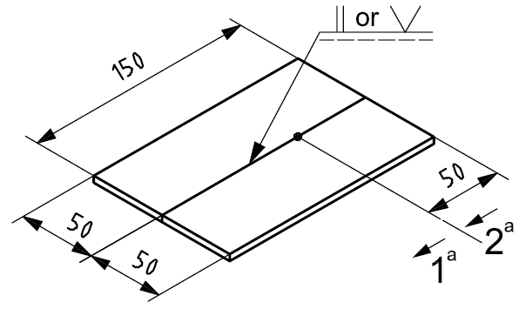  ª _{– ordinea de sudare} | -
TP2 | 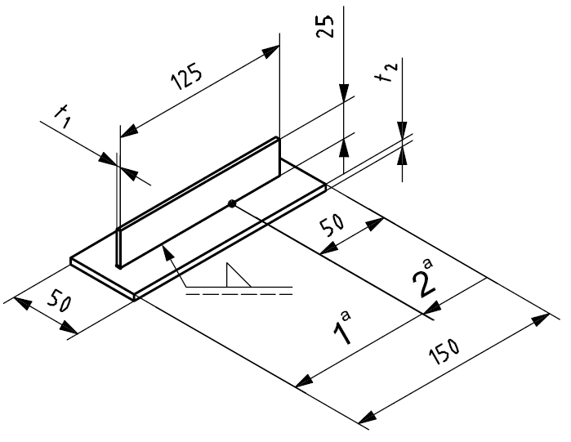  ª _{– ordinea de sudare} | t₁ – tabla/placa mai subţire;  t₂ – tabla/placa mai groasă;  t₂ ≥ 1.5 t₁  NOTĂ: direcţia de sudare poate să fie de la dreapta la stânga sau de la stânga la dreapta.
TP3 | 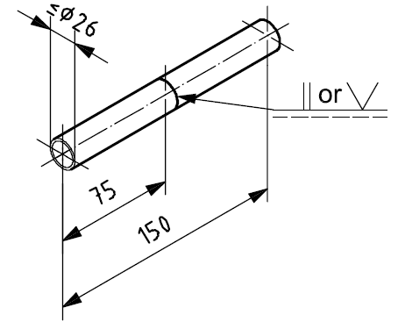 | -
Numărul probei de test | Dimensiuni şi conditţi de sudare  (Dimensiunile fără indicaţii de toleranţă sunt valori aproximative)  Schiţa | Observaţii
TP4 | 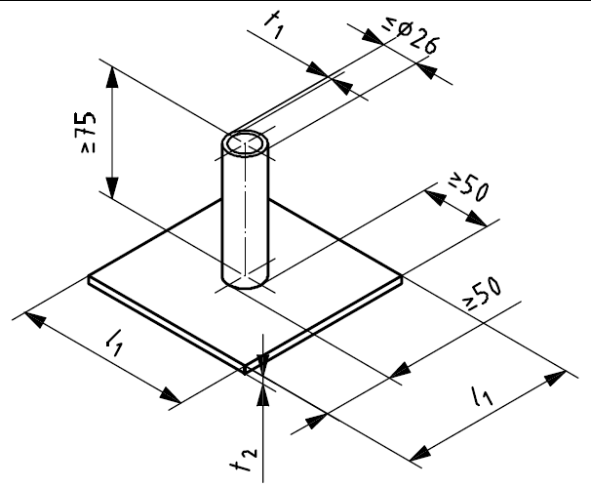 | t1 ≤ t2 ≤ 1.5t1
TP5 | 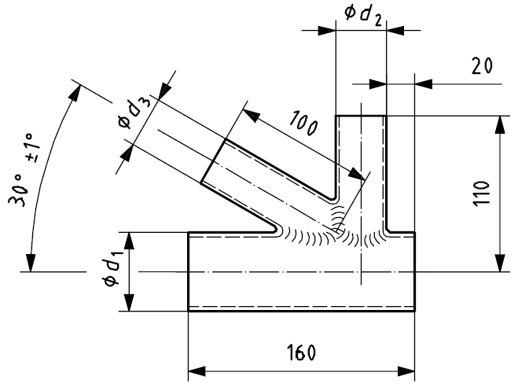  Vor fi efectuate toate sudurile indicate prin haşuri | Grosimea de perete şi diametrul ţevilor întâlnite in producţie. Raportul de diametre:  d1 > 1.2d2  d3 ≤ d2  Axele ţevilor:  d1 – orizontal  d2 - vertical.
Numărul probei de test | Dimensiuni şi condiţii de sudare  (Dimensiunile fără indicaţii de toleranţă sunt valori aproximative)  Schiţa | Observaţii
TP6 | 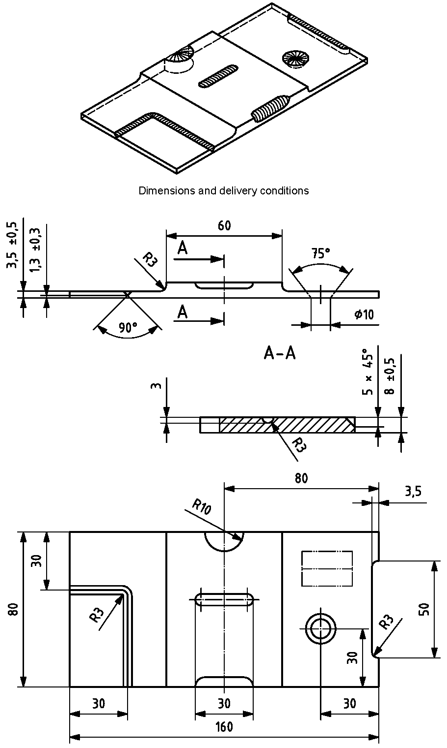 | -

(2) Condiţiile în care se sudează probele trebuie să corespundă condiţiilor existente în producţie, iar sudorul trebuie să urmeze o WPS, în cazul sudării cu arc electric. La elaborarea WPS-ului se va ţine cont de următoarele aspecte:

- procedeul de sudare este cel utilizat de sudor în producţie;
- metalele de adaos trebuie să fie compatibile cu metalul de bază şi cu procedeul de sudare;
- prelucrarea marginilor tablelor sau ţevilor pentru probele test trebuie să fie aceeaşi cu cea din producţie;
- dimensiunile probei test trebuie să fie cele specificate în prezenta reglementare;
- echipamentul de sudare trebuie să fie similar cu cel utilizat în producţie;
- sudarea trebuie efectuată în poziţiile şi la unghiurile racordurilor utilizate în producţie (a se vedea capitolul 4);
- sudura trebuie acceptată conform RACR-SUD.120;
- viteza de sudare pentru fiecare probă test trebuie să fie similară cu cea din producţie, în condiţii medii;
- proba trebuie să prezinte cel puţin un punct de oprire şi unul de reluare a sudării şi acestea trebuie identificate pe lungimea de examinat;
- preîncălzirea sau tratamentul termic prealabil sunt obligatorii pentru proba test;
- tratamentul termic după sudare, dacă este cazul.
(3) modalitatea de identificare a probei sudate trebuie precizată în fișa probei.

(4) După sudare, probele nu se ciocănesc, polizează, şlefuiesc sau sablează, iar cele din aliaje uşoare nu se curăţă cu peria de sârmă, decât dacă este cerut în specificaţie.

(5) În cazul sudării oxiacetilenice a aliajelor uşoare, singurele operaţii permise după sudarea probelor test sunt spălarea fluxului cu apă curată şi curăţirea cu peria.

RACR-SUD.115 – Metode de testare

- Fiecare sudură trebuie examinată vizual, în starea în care se află după sudare, cu o lupă de până la 10X şi o oglindă înclinată, dacă este cazul. Examinarea dimensională se efectuează cu un şubler de sudură sau, în cazul sudurilor de colţ, cu o leră de sudură. Probele vor fi examinate pentru detectarea defectelor de suprafaţă.

- Metodele adecvate sunt: examinarea cu lichide penetrante fluorescente (vezi ISO 23277 sau ASTM E 1417) sau examinarea cu pulberi magnetice (vezi ISO 23278 sau ASTM E 1444) pentru materialele din Grupa A.

- Examinările cu radiaţii penetrante vor fi efectuate în baza unor proceduri aprobate de un operator NDT de Nivel 3, in conformitate cu EN 4179 (sau un standard echivalent) şi in conformitate cu un standard specific metodei (de ex.: ISO 17636). În cazul ţevilor sudate, vor fi efectuate cel puţin două radiografii eliptice compensate cu 90° pentru fiecare sudură, în conformitate cu ISO 17636. Imaginile radiografice trebuie să respecte SR EN ISO 19232-1;-2;-3;-4 sau ASTM E 1742. În funcţie de grosimea materialului, trebuie obţinute radiografii de o calitate cât mai înaltă.

- Specimenele metalografice vor fi prelevate din probele test TP2, TP4 si TP5 conform tabelului 2. Secţiunea transversală a sudurii la 90° faţă de direcţia longitudinală a sudurii va fi șlefuită şi atacată metalografic până când linia de fuziune devine vizibilă. Secţiunile vor fi examinate la o mărire de cel puţin 10x pentru detectarea defectelor interne. Pregătirea specimenelor şi examinarea acestora vor fi în concordanţă cu SR EN 1321.

- Poate fi utilizat un test de îndoire efectuat în conformitate cu un standard calificat (de ex.: ISO 5173) în locul sau împreună cu examinarea cu radiaţii penetrante a sudurilor cap la cap. Orice substituire sau adăugare trebuie aprobată de AACR, cu excepţia oţelurilor carbon nealiate, în cazul cărora această subtituire poate fi efectuată fără aprobare specială.

Tabelul 3

Nr. probă şi destinaţie | Schiţa | Metoda de examinare
TP1  Table/Plăci sudate cap la cap | 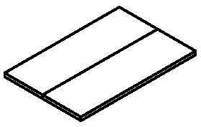 | - examinare optico-vizuala (paragraful (1));  - control dimensional (paragraful (1));  - detectarea defectelor de suprafaţă (paragraful (2));;  - examinare cu radiaţii penetrante (paragraful (3)) sau, ca alternativa, test de rupere sau test de îndoire pentru probe din oţel carbon (paragraful (5)).
TP2  Table/Plăci sudate de colţ | 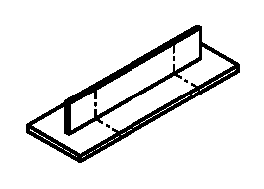 | - examinare optico-vizuală (paragraful (1));  - control dimensional (paragraful (1));  - detectarea defectelor de suprafaţă (vezi paragraful (2));;  - examinarea a doua macro-secţiuni ale sudurii de colţ – o secţiune va fi luată din punctul de început/sfârşit (paragraful (4)).
TP3  Ţevi sudate cap la cap | 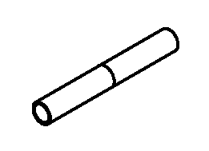 | - examinare optico-vizuală (paragraful (1));  - control dimensional (paragraful (1));  - detectarea defectelor de suprafaţă (paragraful (2));;  - examinare cu radiaţii penetrante (paragraful (3)) sau, ca alternativă, test de rupere sau test de îndoire pentru probe din oţel carbon (paragraful (5)).
TP4  Sudură ţeavă pe placă | 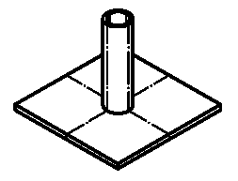 | - examinare optico-vizuala (paragraful (1));  - control dimensional (paragraful (1));  - detectarea defectelor de suprafaţă (paragraful (2));  - examinarea a doua macro-secţiuni – o secţiune va fi luată din punctul de sfârşit (paragraful (4)).
TP5  Formă din ţevi | 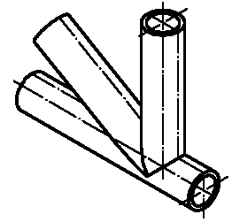 | - examinare optico-vizuala (paragraful (1));  - control dimensional (paragraful (1));  - detectarea defectelor de suprafaţă (paragraful (2));  - examinarea a doua macro-secţiuni ale sudurilor de colţ din feţele de separare ale joncţiunii de ţevi tăiate simetric (paragraful (4)).
TP6  Sudură de umplere pe piese turnate | 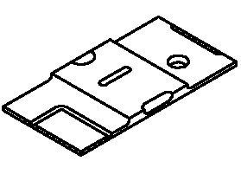 | - examinare optico-vizuala (paragraful (1));  - detectarea defectelor de suprafaţă (paragraful (2));  - examinare cu radiaţii penetrante (paragraful (3)), - semifabricatele turnate vor fi examinate cu radiaţii penetrante, în conformitate cu standardele aplicabile pentru piese turnate din industria aerospaţială (de ex.: ISO 17636) – imaginile radiografice vor fi trimise cu piesele turnate.

RACR-SUD.120 – Condiţii de acceptare pentru probele sudate

(1) Probele sudate se apreciază dimensional în conformitate cu ISO 24394:2008 anexa A.1.

(2) Evaluarea imperfecţiunilor (fisuri, porozitate, crestături marginale etc.) se va efectua în conformitate cu ISO 24394:2008 anexa A.2. şi EN ISO 5817 pentru materiale metalice şi EN ISO 10042 pentru materiale neferoase (aluminiu şi aliaje de aluminiu). Codificarea imperfecţiunilor se va efectua în conformitate cu ISO 6520:2007.

RACR-SUD.125 – Înregistrări

(1) Rezultatele tuturor testărilor (distructive şi nedistructive) ale probelor sudate trebuie înregistrate.

(2) Copii ale înregistrărilor testărilor la care au fost supuse probele sudate trebuie înaintate la AACR în vederea stabilirii domeniului de autorizare (dacă rezultatele sunt favorabile) sau a condiţiilor de reexaminare (dacă rezultatele sunt nefavorabile).

Tabelul 1 – Domeniul de autorizare pentru poziţia de sudare

Proba  (vezi tabelul 2) | Poziţia de sudare a probei conform ISO 6947:- | Poziţii de sudare calificare
Proba  (vezi tabelul 2) | Poziţia de sudare a probei conform ISO 6947:- | Tablă sau ţeavă D > 26mm |  |  |  |  |  |  |  |  | Ţeavă D ≤ 26 mm
Proba  (vezi tabelul 2) | Poziţia de sudare a probei conform ISO 6947:- | Sudare cap la cap |  |  |  | Sudare de colţ |  |  |  |  | Sudare cap la cap |  |  | Sudare de colţ
Proba  (vezi tabelul 2) | Poziţia de sudare a probei conform ISO 6947:- | PA | PC | PE | PF | PA | PB | PC | PD | PF | PA | PC | PF | PB | PD | PF
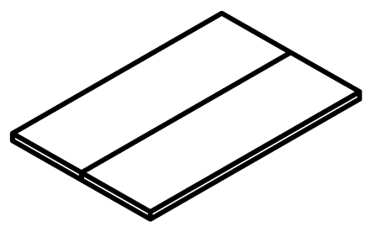 | PA | X | - | - | - | - | - | - | - | - | Xª | - | - | - | - | -
 | PC | X | X | - | - | - | - | - | - | - | - | Xª | - | - | - | -
 | PE | X | X | X | - | - | - | - | - | - | - | - | - | - | - | -
 | PF | X | - | - | X | - | - | - | - | - | - | - | - | - | - | -
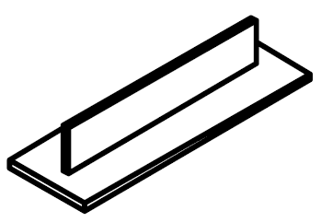 | PA | - | - | - | - | X | - | - | - | - | - | - | - | - | - | -
 | PB | - | - | - | - | X | X | - | - | - | - | - | - | - | - | -
 | PC | - | - | - | - | X | X | X | - | - | - | - | - | - | - | -
 | PD | - | - | - | - | X | X | - | X | - | - | - | - | - | -- | -
 | PF | - | - | - | - | X | X | - | - | X | - | - | - | - | - | -
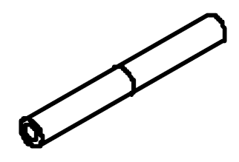 | PA | - | - | - | - | - | - | - | - | - | X^{b} | - | - | - | - | -
 | PC | X | X | - | - | - | - | - | - | - | - | X | - | - | - | -
 | PF | X | - | X | X | - | - | - | - | - | X | - | X | - | - | -
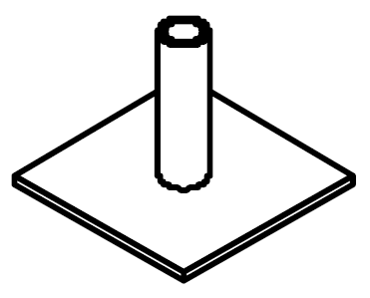 | PB | - | - | - | - | (X) | (X) | - | - | - | - | - | - | X | - | -
 | PD | - | - | - | - | (X) | (X) | - | (X) | - | - | - | - | X | X | -
 | PF | - | - | - | - | (X) | (X) | - | - | (X) | - | - | - | X | - | X
X –indică acele poziţii de sudare pentru care sudorul este calificat;
(X) – indică acele poziţii de sudare pentru care sudorul este calificat să sudeze pe ţevi cu D > 26 mm, dar nu pe tabla;
- - indică acele poziţii de sudare pentru care sudorul nu este calificat;
ª – aplicabil doar pentru suduri longitudinale pe ţevi;
^{b} – aplicabil doar pentru ţeava care se roteşte şi pistoletul de sudare în poziţia PA.

În cazul sudurilor cap la cap

În cadrul procedurii de calificare a sudorilor şi a operatorilor sudori, o probă efectuată pe un material de bază cu grosimea t va califica sudarea unui domeniu de grosimi de la 0,67 t până la 4 t, cu excepţia cazului în care t ≥ 25 mm; în acest caz, domeniul calificat este de la 0,67 t, fără limită superioară. Două probe sudate, independente, efectuate pe materiale de grosimi diferite, vor califica sudarea pe toate grosimile de material cuprinse între grosimea minimă şi grosimea maximă testată.

În cazul sudurilor de colţ

În cadrul procedurii de calificare a sudorilor şi a operatorilor sudori, o probă efectuată pe un material de bază cu grosimea t1 va califica sudarea unui domeniu de grosimi de la 0,67t1 până la 4t1 din grosimea componentei mai subţiri, cu excepţia cazului în care t ≥ 25 mm; în acest caz, domeniul calificat este de la 0,67 t, fără limită superioară. Două probe sudate, independente, efectuate pe materiale de grosimi diferite, vor califica sudarea pe toate grosimile de material cuprinse între grosimea minimă şi grosimea maximă testată.

Capitolul 4 - POZIŢII DE SUDARE ACCEPTABILE ÎN AERONAUTICA CIVILĂ - REFERINŢĂ

Acest capitol prezintă poziţiile de sudare uzuale, acceptabile în aeronautica civilă, aşa cum sunt specificate în standardele aplicabile în domeniu, pentru efectuarea probelor sudate necesare autorizării sudorilor de aviaţie.

Simbolurile poziţiilor de sudare sunt conform SR ISO 6947.

Fig. 1 – Suduri cap la cap la table

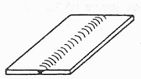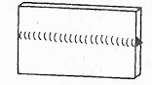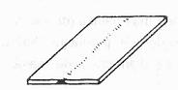

PA : Orizontală PC : Orizontală pe PE : Peste cap
perete vertical

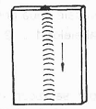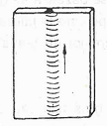

PG : Verticală descendent PF : Verticală ascendent

Fig. 2 – Suduri în colţ la table

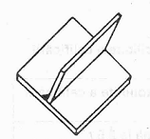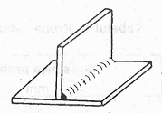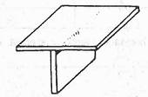

PA : Orizontală PB : Orizontală cu PD : Orizontală
perete vertical peste cap

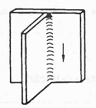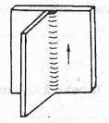

PG : Verticală descendent PF : Verticală ascendent

Fig. 3 – Suduri cap la cap la ţevi

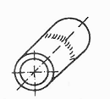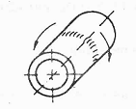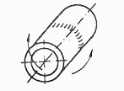

Ţeavă: în rotaţie Ţeavă : fixă Ţeavă : fixă
PA : Axă : orizontală PG : Axă : orizontală PF : Axă : orizontală
Sudură:orizontală Sudură: vertical descendent Sudură: vertical ascendent

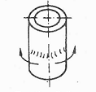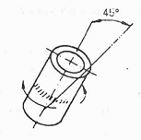

Ţeavă : fixă Ţeavă : fixă
PC : Axă : verticală H-L045 : Axă înclinată
Sudură:orizontală Sudură: ascendentă

Fig. 4 – Suduri în colţ la ţevi

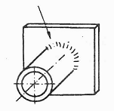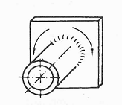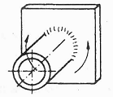

Ţeavă: în rotaţie Ţeavă : fixă Ţeavă : fixă
PB : Axă : orizontală PG : Axă : orizontală PF : Axă : orizontală
Sudură:orizontală Sudură: vertical descendent Sudură: vertical
cu perete vertical ascendent
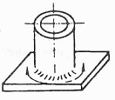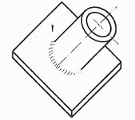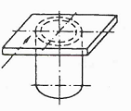

Ţeavă: în rotaţie Ţeavă : în rotaţie Ţeavă : fixă
PB : Axă : verticală PA : Axă : înclinată PD : Axă : verticală
Sudură:orizontală Sudură: orizontală Sudură: orizontală
cu perete vertical peste cap

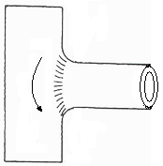 Ţeavă : fixă
PG : Axă : orizontală
Sudură: vertical descendent

